LV – Exotherme Reaktion von Zink und Schwefel
Der Versuch zeigt die stark exotherme Reaktion von Zink und Schwefel. Er veranschaulicht sehr gut die Freisetzung einer größeren Menge an Energie in Form von Licht und Wärme.
Achtung: Er ist ein Lehrerversuch, da es sich um eine stark exotherme Reaktion handelt, bei der es zu einem hellen Aufleuchten des Gemisches kommt und bei der außerdem eine größere Menge an giftigem Schwefeldioxid entsteht. Aufgrund der Schwefeldioxidbildung muss er im Abzug durchgeführt werden.
Es ist kein spezielles Vorwissen der SuS notwendig, um den Versuch durchführen zu können.

Gefahrenstoffe
Zinkpulver |  |  | H: 260-250-410 |  |  | P:222-223-231+232-273-370+378-422
Schwefelpulver |  |  | H: 315 |  |  | P: 302+352
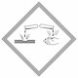 | 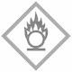 | 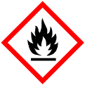 |  |  |  |  |  | 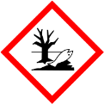

Materialien: 2 Urgläser, Waage, Porzellanschale, feuerfeste Unterlage, Gasbrenner.
Chemikalien: Zinkpulver, Schwefelpulver.
Durchführung: 6 g Zinkpulver und 3 g Schwefelpulver werden auf einer Waage abgewogen, in die Porzellanschale gegeben und vorsichtig miteinander vermischt. Anschließend wird das Gemisch kegelförmig auf eine feuerfeste Unterlage gegeben und im Abzug mit dem Gasbrenner erhitzt. Achtung: Nicht direkt in die Flamme schauen! Die Reaktion darf wegen der Explosionsgefahr nicht in einem Reagenzglas gestartet werden.
Beobachtung: Das Gemisch glüht wie ein riesiger Feuerball bei gleichzeitiger Rauchentwicklung weiß auf (siehe Abb. 2). Das gelbe Schwefelpulver und das graue Zinkpulver sind nicht mehr vorhanden. Es ist ein weißer, pulverförmiger Feststoff entstanden.

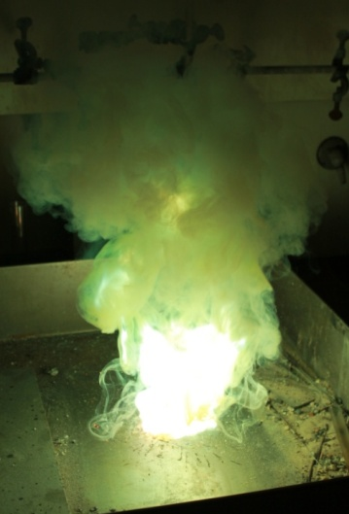
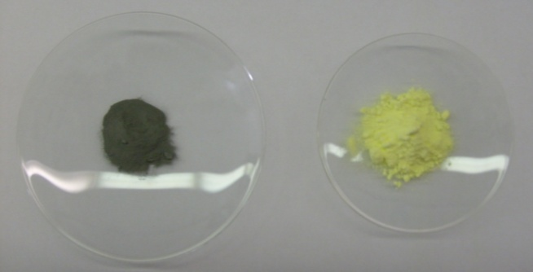

Abb. 1 - Graues Zinkpulver und gelbes Schwefel- Abb. 2 - Reaktion zwischen
pulver vor der Reaktion. Zink und Schwefel.

Auswertung: Die Eigenschaften des Produktes sind anders als die der Edukte. Es ist ein neuer Stoff mit anderen Eigenschaften entstanden: Zinksulfid. Es hat also eine chemische Reaktion stattgefunden. Die Reaktion ist stark exotherm, d. h. dass bei der Reaktion viel Energie in Form von Licht und Wärme freigesetzt wird. Da die Edukte erhitzt werden müssen, wird für die Reaktion Aktivierungsenergie benötigt.
Die Reaktionsgleichung lautet: Zn_{(s)} + S_{(s)} → ZnS_{(s)}
Entsorgung: Das Zinksulfid wird in den anorganischen Feststoffabfall gegeben.
Literatur: M. Northolz, & R. Herbst-Irmer, Praktikumsskript „Allgemeine und Anorganische Chemie“, WiSe 2009/2010, Göttingen: Universität Göttingen.
Das Gemisch kann auch alternativ mit einem glühenden Verbrennungslöffelstiel entzündet werden, indem der Verbrennungslöffel mit dem glühenden Ende in das Gemisch getaucht wird.
Der Versuch kann auch alternativ mit anderen Metallen, wie z. B. Kupfer durchgeführt werden. Die Durchführung mit Kupfer darf auch im Reagenzglas erfolgen. Wird im Versuch Kupfer verwendet, kann er auch von den SuS durchgeführt werden (siehe hierzu den Schülerversuch V 2).
Im Unterricht kann mithilfe des Versuches die Stoffumwandlung und der Energieumsatz als Merkmale einer chemischen Reaktion thematisiert werden. Daneben können energetische Begriffe definiert sowie Energiediagramme von den SuS erstellt werden. Aufgrund der Verwendung zweier elementarer Stoffe, ist die Reaktion recht einfach, weshalb die Reaktionsgleichung von den SuS selber aufgestellt werden kann. Des Weiteren kann auf die für die Reaktion benötigte Aktivierungsenergie eingegangen werden. Der Versuch ist zur Einführung von exothermen Reaktionen geeignet, da hier die Freisetzung von Energie gut beobachtet werden kann.

